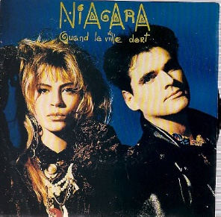
Quand la ville dort Niagara 1986 Bpm 103
Tonalité originale
Intro : Eb Bb Gm Bb
Rythme : B B B Bh

Eb Bb Gm Bb
Un peu plus tard après la nuit Et je n'ai pas encore dor-mi
Eb Bb Gm Bb
Un peu plus tard après la fin de l'aurore Mais est-ce que je t'aime en-core
Eb Bb
Et pourquoi je l'i-gnore Mes larmes s'évaporent
Gm Bb Eb Bb
Et le silence le silence est d'or Quand la ville dort Je laisse al-ler le sort
Gm Bb
Je n'ai aucun je n'ai aucun je n'ai aucun remords
Refrain

Eb Bb Cm Bb Eb
Mais Si le ciel ne me tombe pas sur la tête Si la lune a comme un air de fête
Bb Cm Bb
Si la neige ne fond pas au printemps Alors j'au-rais peut-être le temps

Instru : Eb Bb Gm Bb

Eb Bb Gm Bb
J'ai oublié ce que j'ai fait la veille Mais c'était sûrement des mer-veilles
Eb Bb Gm Bb
Et quand la ville brûle sous les feux du soleil J'attends alors que tu t'é-veilles
Eb Bb
La nuit porte con-seil Je ne suis pas de celles
Gm Bb Eb Bb
Que tu ensor’ que tu ensor-celles Je me rebelle et si tu me décèles
Gm Bb
Je me ferai je me ferai je me ferai la belle
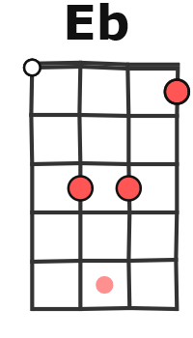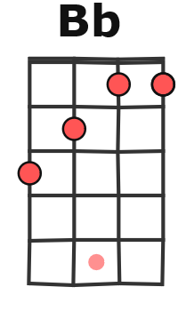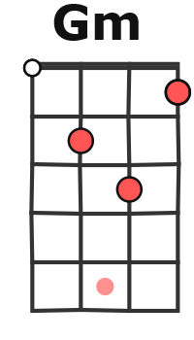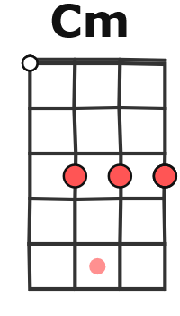

Refrain Instru : Eb Bb Gm Bb x2

Eb Bb
Et pourquoi je l'i-gnore Mes larmes s'évaporent
Gm Bb Eb Bb
Et le silence le silence est d'or Quand la ville dort Je laisse al-ler le sort
Gm Bb
Je n'ai aucun je n'ai aucun je n'ai aucun remords

Refrain* x2 Eb… *sans « Mais » la 2ème fois
G / V1

